**j0361592**

**SOLEMBIO**

**Jardin de Cocagne d’Orléans**

**Salade Romaine Verte Maraîchère**

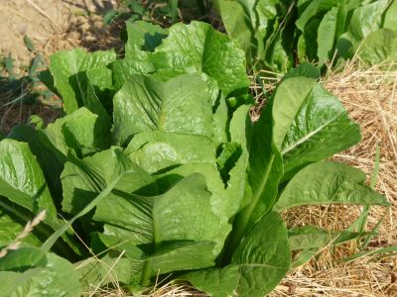

**CARACTERISTIQUES :**

Très belle variété classique de romaine. Très bonne homogénéité, très belle présentation, couleur d'un beau vert franc.

**PLANTATION :**

Plants espacés de 25/30cms en tous sens. Garder le sol frais et humide (voire pailler pour maintenir l'humidité). Arrosage régulier mais mesuré.